Übersicht der 10 ausgewählten Vertreter für Lebewesen unserer Erdgeschichte für Zuordnung an 46 m Zeitleiste
- Einstieg in die Unterrichtseinheit – Gruppenarbeit

Erdurzeit | Lebewesen im Meer:  Bakterien (seit ca. 3.800 Mio. Jahren)  einfache Grünalge (seit ca. 1.500 Mio. Jahren)
Erdaltertum | Pflanze:  Palmfarn (seit ca. 300 Mio. Jahren)  Tiere im Meer:  Fische (z.B.: Quastenflosser – seit ca. 409 Mio. Jahren)  Landtiere:  Käfer (seit ca. 300 Mio. Jahren)

Erdmittelalter | Pflanzen:  Magnolie (Pflanze mit Blüten – seit ca. 145 Mio. Jahren)  Landtiere:  ausgestorbener Dinosaurier  (z.B.: Tyrannosaurus rex- vor ca. 68 – 66 Mio. Jahren)
Erdneuzeit | Pflanzen:  Rotbuche (seit ca. 2,6 Mio. Jahren)  Landtiere:  ausgestorbenes Mammut (vor ca. 800.000 bis 100.000 Jahren)  heutiger Mensch – Homo sapiens (seit ca. 200.000 Jahren)

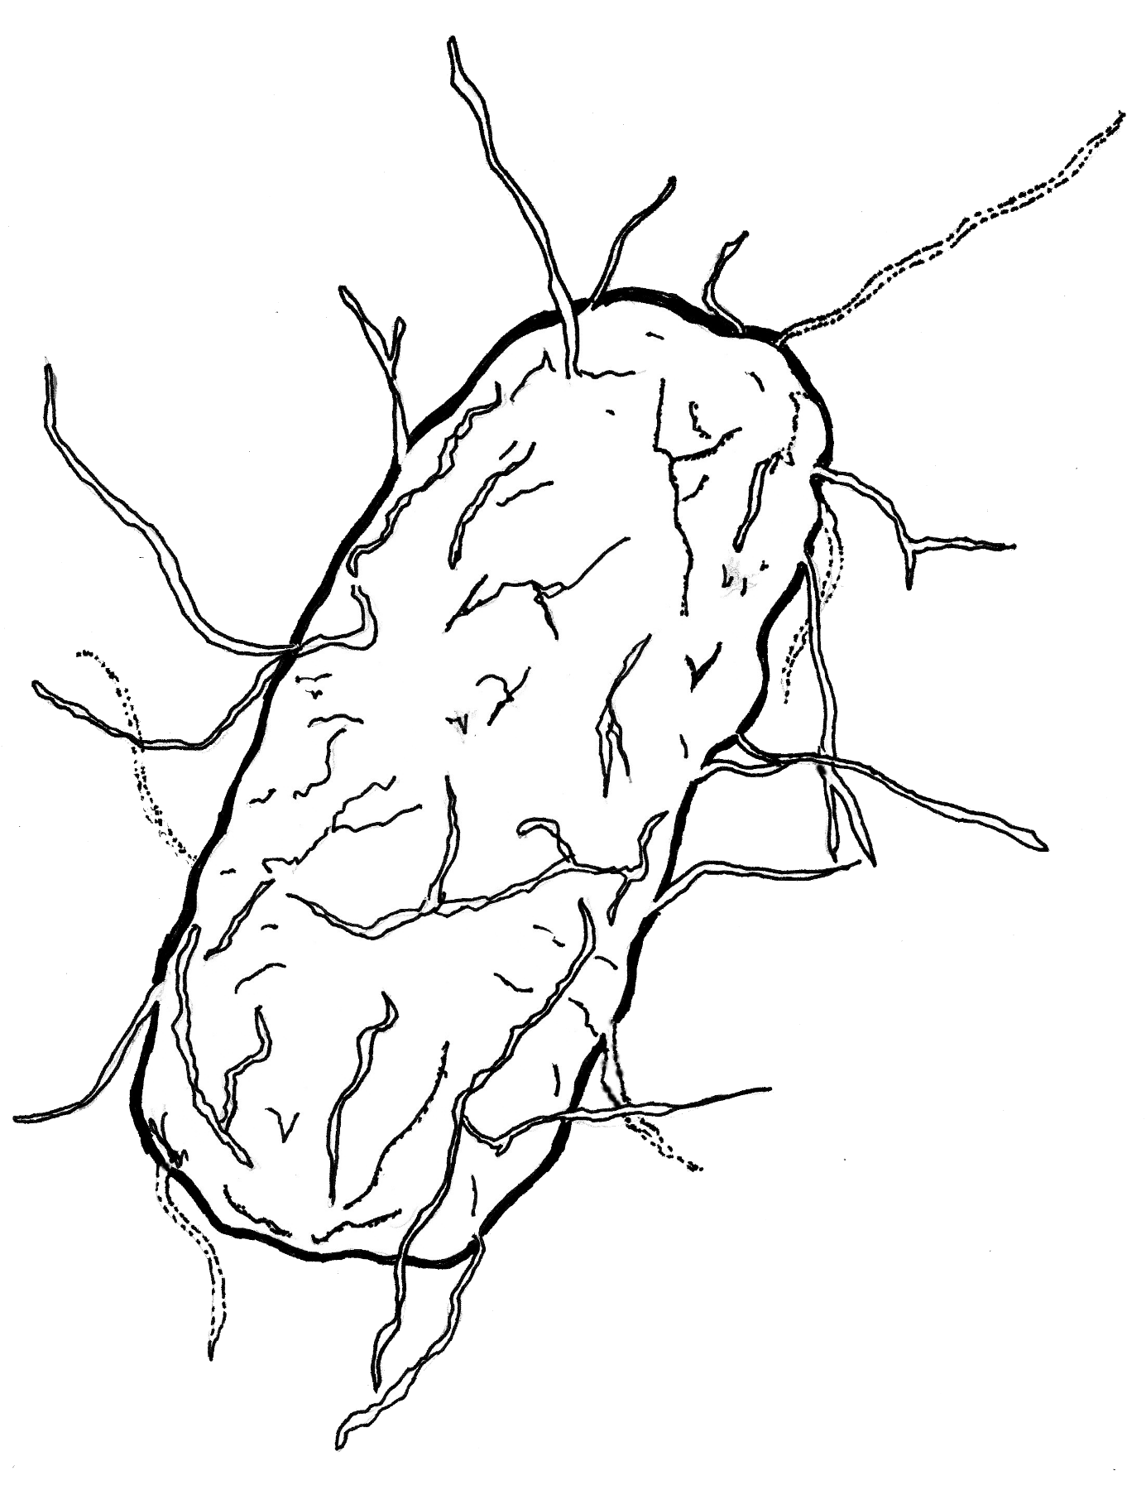

Bakterie
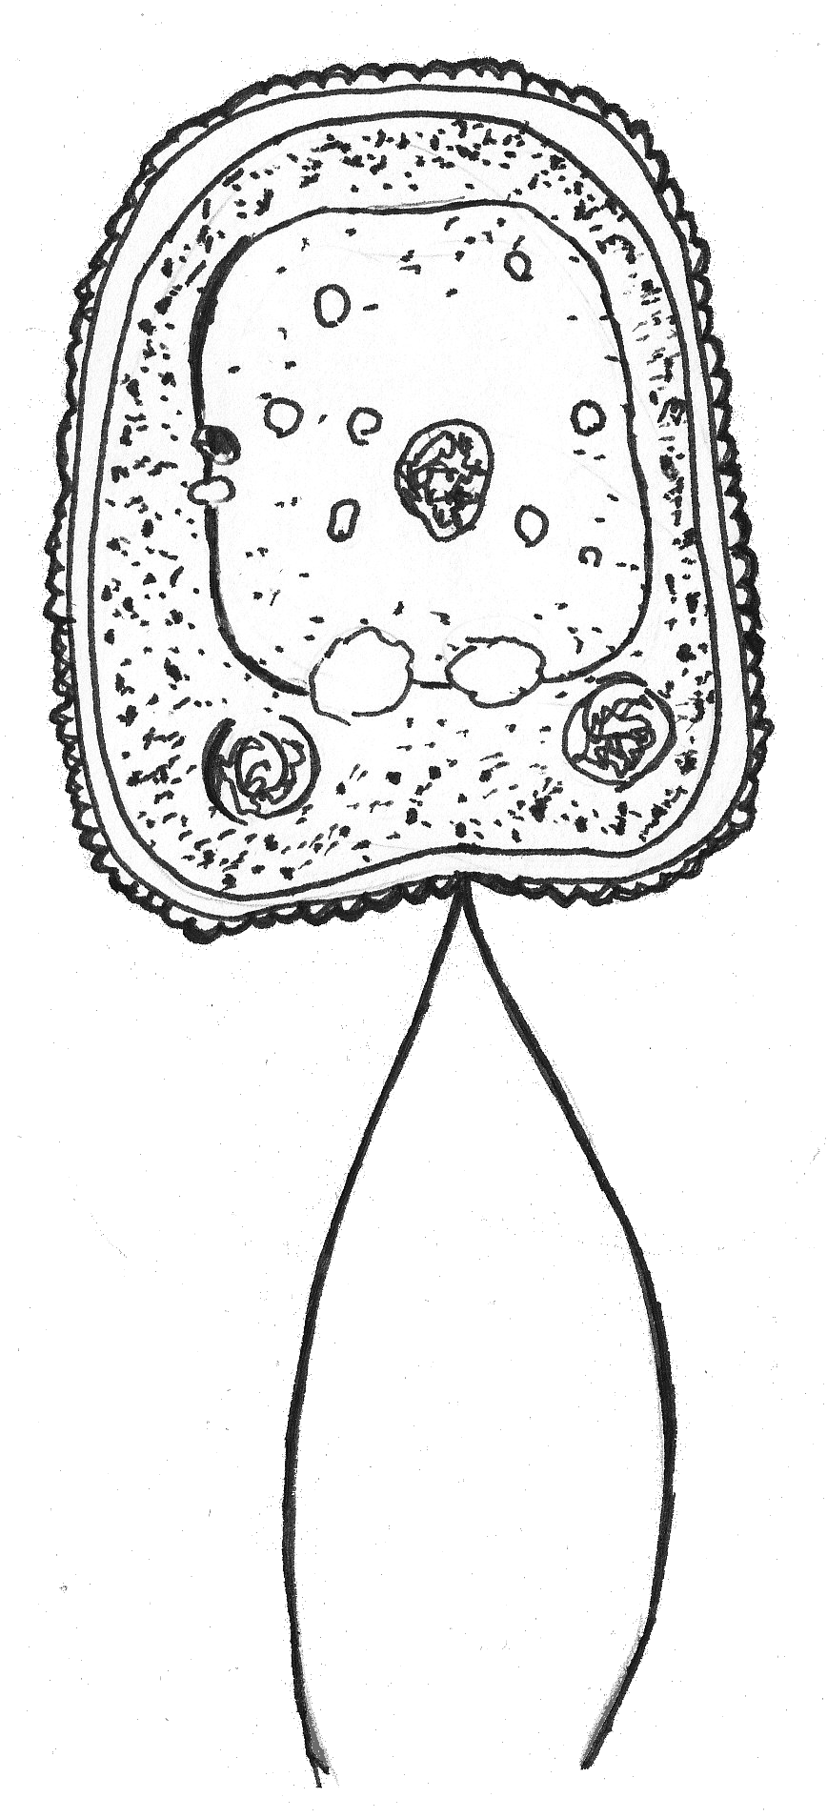
Grünalge

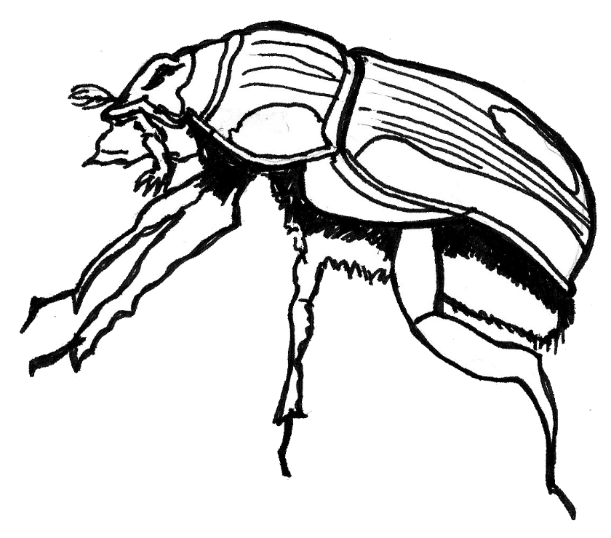

Käfer

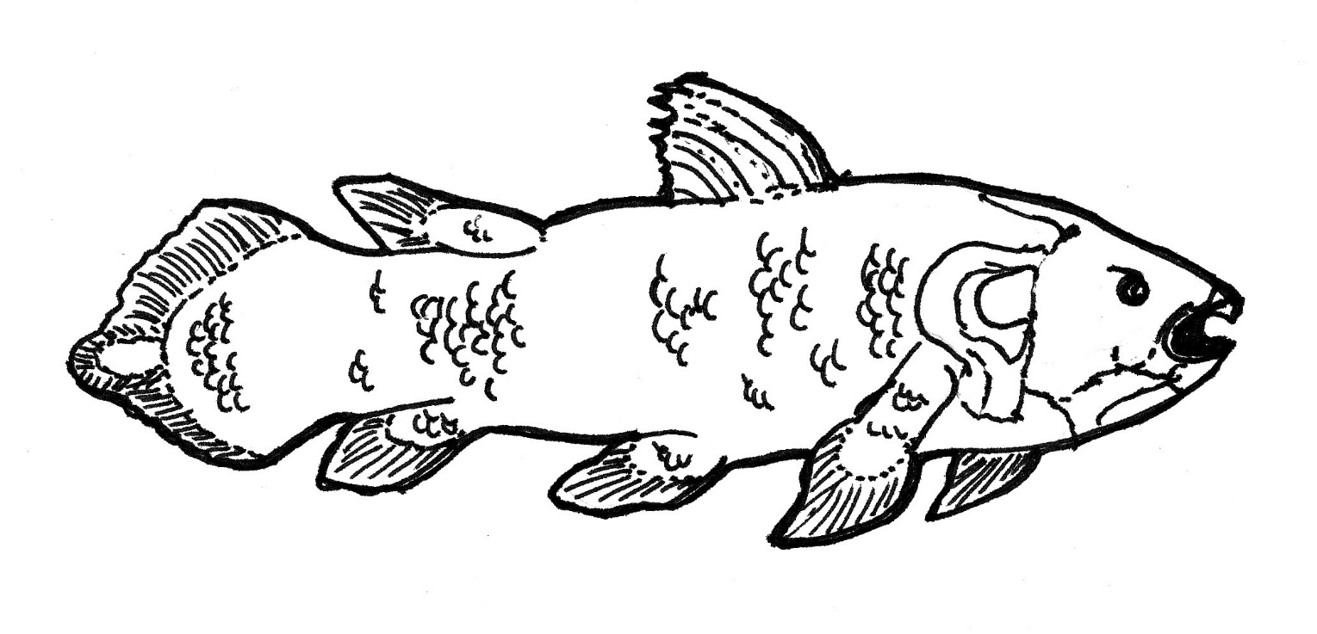

Fisch

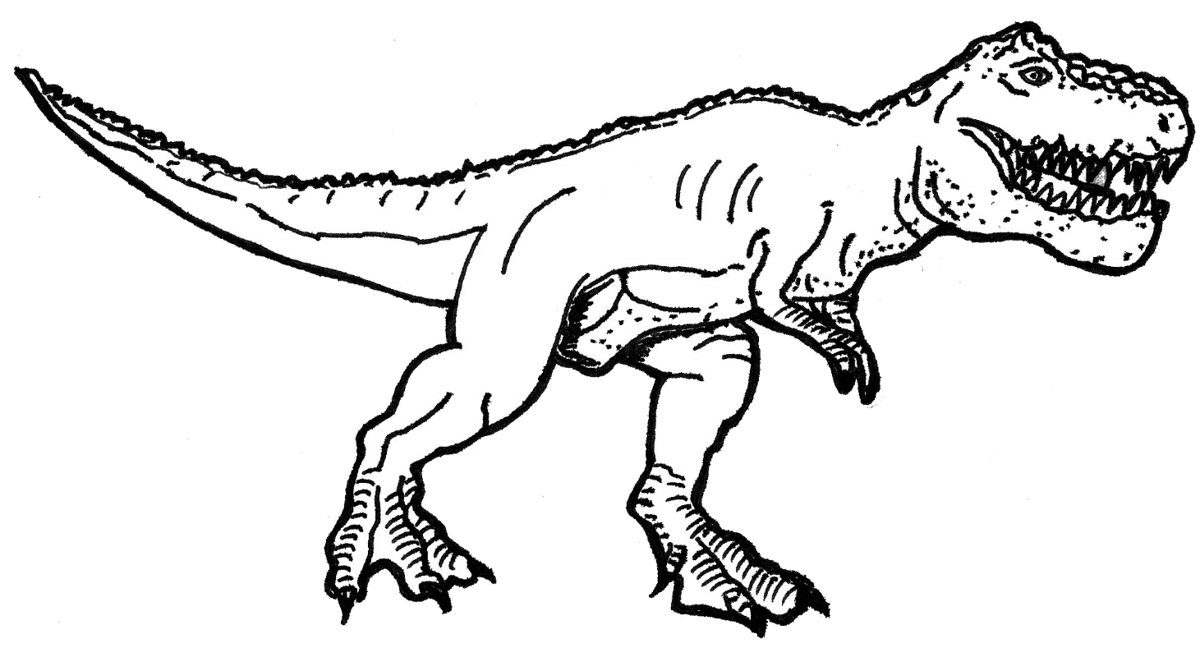

Dinosaurier

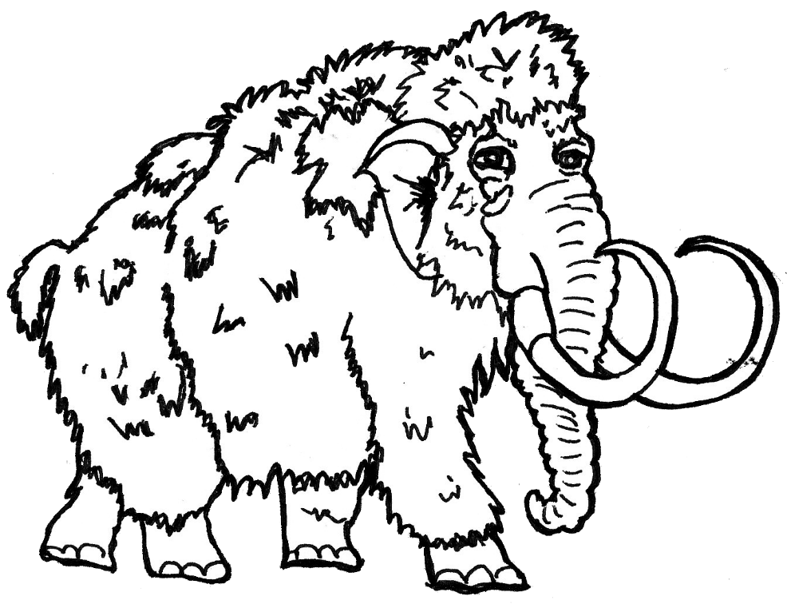
Mammut

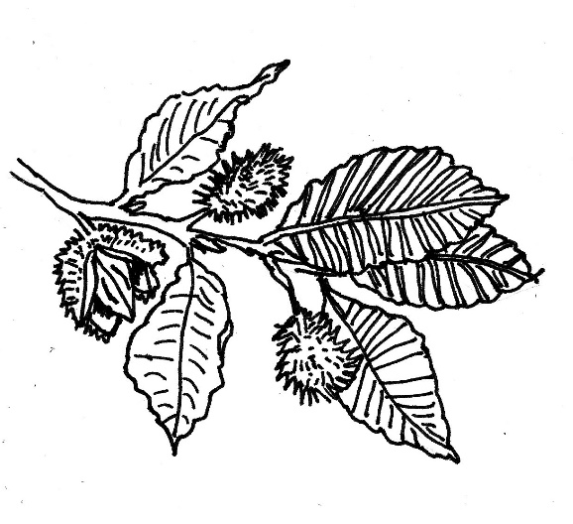
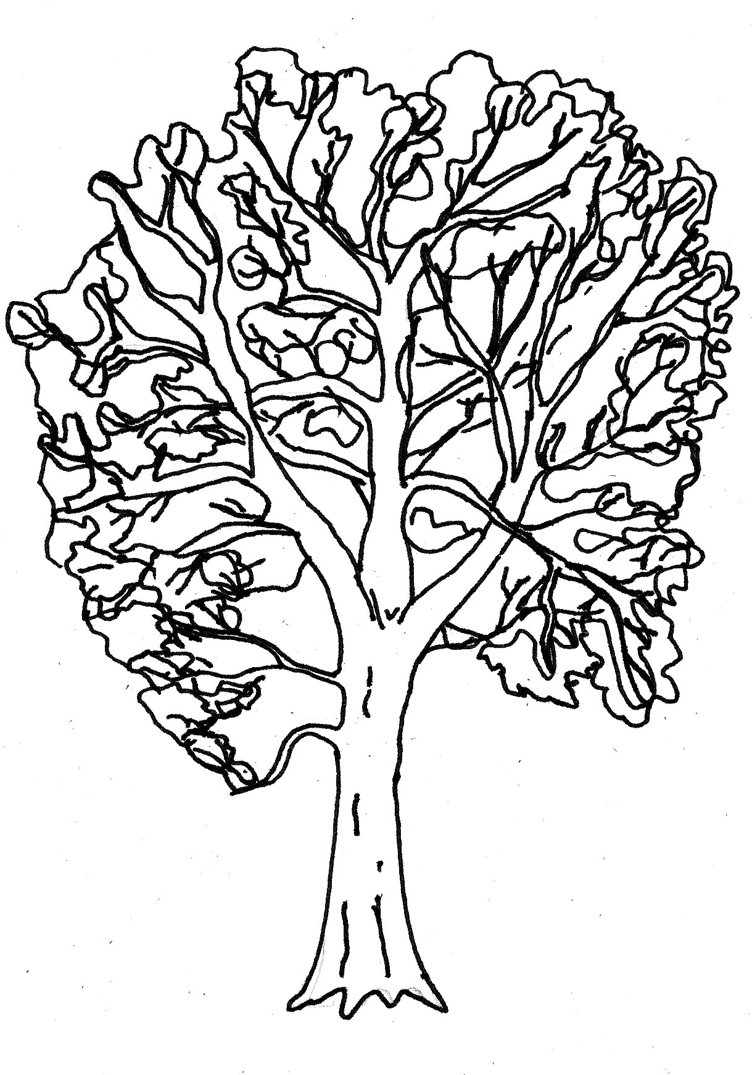
Rotbuche

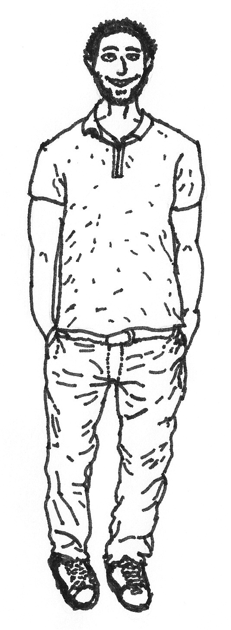
Mensch

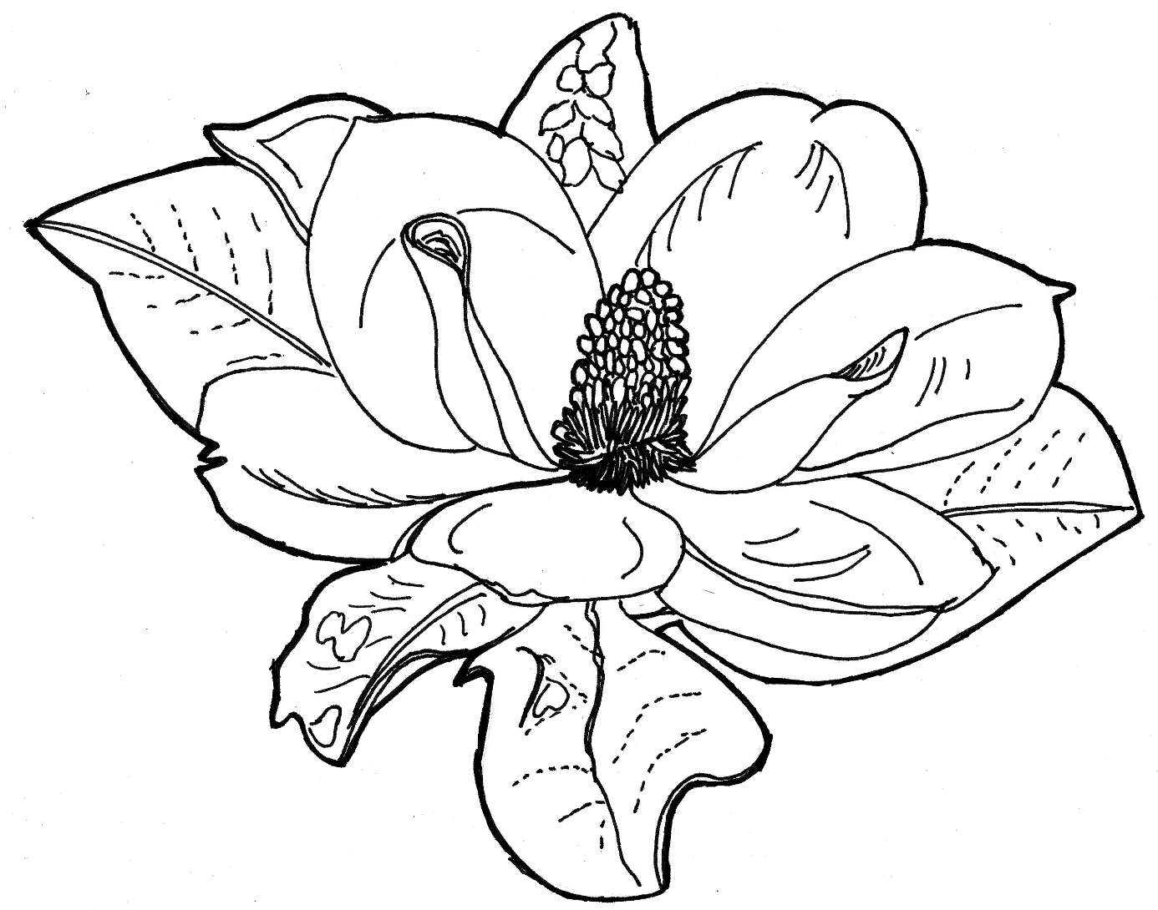
Magnolie

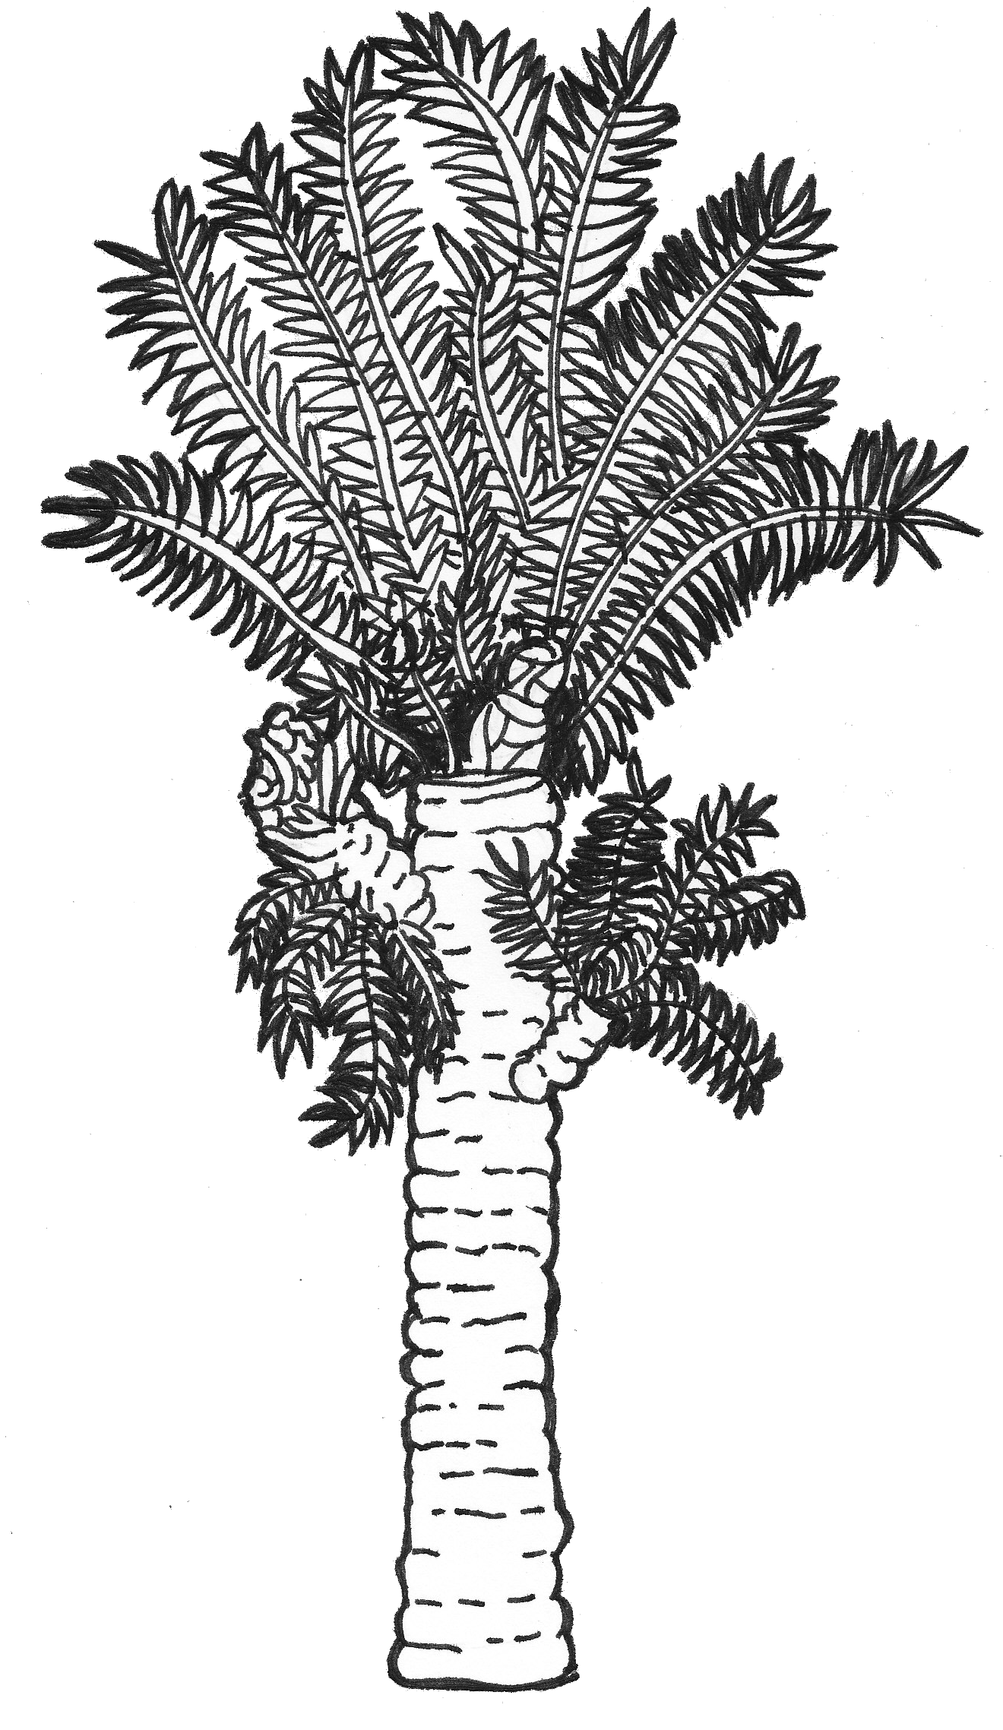
Palmfarn

